09.02.07 ПР-418

**ОТЧЕТ ПО УЧЕБНОЙ ПРАКТИКЕ**

**ПП.12.01 Коммерческие аспекты разработки**

**профессионального модуля**

**ПМ.12 Разработка программных решений**

|  |  |  |
| --- | --- | --- |
| **Практиканты** |  | **Красулин С.В.** |
| **Руководители практики** |  | **Смирнова Е.Е.** |

ОГЛАВЛЕНИЕ

ВВЕДЕНИЕ 3

ДНЕВНИК ПРАКТИКИ 5

ПОСТАНОВКА ЗАДАЧИ 6

РЕАЛИЗАЦИЯ ФУНКЦИЙ ПРИЛОЖЕНИЯ 11

ЗАКЛЮЧЕНИЕ 23

СПИСОК ЛИТЕРАТУРЫ 24

# ВВЕДЕНИЕ

Главными целями и задачами производственной практики ПП.12.01 «Коммерческие аспекты разработки» профессионального модуля ПМ.12 «Разработка программных решений» специальности 09.02.07 «Информационные системы и программирование» является освоение обучающимися вида профессиональной деятельности «Разработка программных решений» и соответствующих профессиональных и общих компетенций:

|  |  |
| --- | --- |
| ПК 12.2 | Создавать приложения со сложной логикой переходов |
| ОК 1. | Выбирать способы решения задач профессиональной деятельности, применительно к различным контекстам |
| ОК 2. | Осуществлять поиск, анализ и интерпретацию информации, необходимой для выполнения задач профессиональной деятельности. |
| ОК 3. | Планировать и реализовывать собственное профессиональное и личностное развитие. |
| ОК 4. | Работать в коллективе и команде, эффективно взаимодействовать с коллегами, руководством, клиентами. |
| ОК 5. | Осуществлять устную и письменную коммуникацию на государственном языке с учетом особенностей социального и культурного контекста. |
| ОК 6. | Проявлять гражданско-патриотическую позицию, демонстрировать осознанное поведение на основе традиционных общечеловеческих ценностей |
| ОК 7. | Содействовать сохранению окружающей среды, ресурсосбережению, эффективно действовать в чрезвычайных ситуациях. |
| ОК 8. | Использовать средства физической культуры для сохранения и укрепления здоровья в процессе профессиональной деятельности и поддержания необходимого уровня физической подготовленности |
| ОК 9. | Использовать информационные технологии в профессиональной деятельности. |
| ОК 10 | Пользоваться профессиональной документацией на государственном и иностранном языке |
| ОК 11 | Планировать предпринимательскую деятельность в профессиональной сфере |

С целью овладения указанным видом профессиональной деятельности и соответствующими профессиональными компетенциями обучающиеся в ходе выполнения заданий практики ПП.12.01 «Коммерческие аспект разработки» должны приобрести следующий практический опыт:

* разработки мобильных приложений;
* проведения тестирования и отладки приложения;
* использования инструментальных средств на этапе тестирования программного продукта;
* использования системы контроля версий.

В результате освоения программы учебной практики студент будет уметь:

* использовать технологии для разработки мобильных приложений;
* использовать технологии для работы с различными протоколами обмена данными;
* строить приложения со сложной логикой переходов;
* оформлять документацию на программные средства.

За время практики должны быть выполнены следующие виды работ:

* разработка, тестирование приложений для различных устройств под управлением ОС Android;
* подготовка приложений для публикации;
* публикация приложения в Play Market
* продвижение приложения;
* запуск Play Store из приложения;
* презентация решений.

Производственная практика ПП.12.01 «Коммерческие аспекты разработки» проводится на базе профессиональной мастерской «Разработка мобильных приложений» в БПОУ «Омский авиационный колледж имени Н.Е. Жуковского»

# ДНЕВНИК ПРАКТИКИ

|  |  |  |
| --- | --- | --- |
| ***Дата*** | ***Виды выполненных работ*** | ***Подпись руководителя практики*** |
| 21.03.22 | Создание графического интерфейса пользователя и файлов ресурсов. |  |
| 22.03.22 | Реализация запросов к API для получения данных. |  |
| 23.03.22 | Обработка ошибок при работе с веб-сервисом. |  |
| 24.03.22 | Организация хранения данных в памяти устройства. |  |
| 25.03.22 | Реализация логики работы приложения. |  |
| 26.03.22 | Тестирование работы приложения. |  |
| 28.03.22 | Описание продукта. |  |
| 29.03.22 | Создание файла сертификата. |  |
| 30.03.22 | Получение подписанного apk. |  |
| 31.03.22 | Загрузка подписанного apk и тестирование. |  |
| 01.03.22 | Документирование результатов. |  |
| 02.03.22 | Подготовка и защита портфолио. |  |

# ПОСТАНОВКА ЗАДАЧИ

Целью данной практики является разработка мобильного приложения для смартфона и для умных часов для управления коллекцией фильмов, а также подготовка приложения для публикации.

Приложение позволяет пользователю просматривать новинки кино, создавать свои коллекции, чтобы можно было легче ориентироваться, а также обсуждать фильмы и сериалы с другими пользователями.

**Необходимый функционал приложения для смартфона:**

1. Иконка приложения должна соответствовать макету;
2. Экран Launch Screen должен соответствовать макету. Текст на экране должен быть отдельным элементом. Логотип приложения должен быть расположен по центру экрана;
3. Экран SignUp Screen должен соответствовать макету:

* при нажатии на кнопку "Зарегистрироваться" проверяются поля для ввода на пустоту, а также email на корректность (требования к email описаны в документации к API). При некорректном заполнении ошибка отображается с помощью диалогового окна. Так же проверяется равенство пароля и его повтора;
* при корректном заполнении формы регистрации запрос регистрации отправляется на сервер. При получении ошибки от сервера она отображается с помощью диалогового окна. При успешной регистрации автоматически осуществляется авторизация и переход на Main Screen;
* при нажатии на кнопку "У меня уже есть аккаунт" осуществляется переход на SignIn Screen;
* при первом запуске приложения после Launch Screen отображается SignUp Screen;

При последующих - SignIn Screen;

1. Экран SignIn Screen должен соответствовать макету:

* при нажатии на кнопку "Войти" проверяются поля для ввода на пустоту, а также email на корректность (требования к email описаны в документации к API). При некорректном заполнении ошибка отображается с помощью диалогового окна. При корректном заполнении формы на сервер отправляется соответствующий запрос;
* при нажатии на кнопку "Регистрация" осуществляется переход на SignUp Screen. при успешной авторизации осуществляется переход на экран Main Screen. При получении ошибки от сервера она отображается с помощью диалогового окна;

1. Экран Main Screen должен соответствовать макету:

* на экране отображаются обложки фильмов из подборки «new» (информация о фильмах запрашивается с сервера). Обложки отображаются в виде карусели, они листаются с помощью жеста swipe;
* при пролистывании обложек название фильма в верхней части экрана меняется;
* при нажатии на обложку происходит переход на Chat Screen для соответствующего фильма;

1. Экран Profile Screen должен соответствовать макету:

* данные о пользователе запрашиваются с сервера;
* при нажатии на кнопку "Изменить" реализовано изменение аватара пользователя:

1. пользователь выбирает источник фотографии (камера или Галерея), выбор источника реализован с помощью диалогового окна. При выборе Галереи открывается Галерея. При выборе камеры переход на экран Камеры не нужен;
2. пользователь выбирает фотографию;
3. фотография отправляется на сервер;
4. в случае успеха аватар пользователя заменяется на новый, в случае ошибки она отображается с помощью диалогового окна;

* при нажатии на кнопку "Выход" осуществляется переход на экран авторизации;
* при нажатии на кнопку «Обсуждения» осуществляется переход на соответствующий экран;

1. Экран Chat List Screen должен соответствовать макету:

* информация запрашивается с сервера (запрос чатов пользователя). Если информация с сервера содержит дубляжи – они удаляются. Если пользователь еще не имеет чатов;
* сервер присылает пустой список, от текущего пользователя в чате отправляется сообщение с id = 1 с помощью Swagger или Postman;
* в подзаголовке ячейки отображается последнее сообщение в соответствующем чате + имя его автора. Текст сообщения обрезается до двух строк;
* реализовано отображение постеров к фильмам. Для получения постеров используется подходящий запрос из API. Если постер для данного фильма нельзя получить из API, генерируется аббревиатура по следующему правилу: если название фильма состоит из одного слова - берутся первые две буквы слова; иначе - первые буквы первого и второго слова;
* при нажатии на ячейку осуществляется переход на Chat Screen для выбранного фильма;

1. Экран Chat Screen должен соответствовать макету:

* сообщения упорядочены от старых к новым сверху вниз. Для сегодняшних сообщений отображается заголовок "Сегодня";
* "Облако" сообщения растянуто по содержимому;
* последовательно идущие сообщения одного автора сгруппированы (расстояния между сообщениями как на макете);
* реализован блок отправки сообщения как на макете. При вводе сообщения поле для ввода растягивается по вертикали;
* при нажатии на кнопку "Отправить" сообщение отправляется на сервер. При позитивном ответе от сервера отображается сообщение в чате. При возникновении ошибки – отображается ошибка с помощью диалогового окна;
* поле для ввода валидируется на пустоту. При отсутствии текста сообщения отображается ошибка с помощью диалогового окна;

1. Экран Collections Screen должен соответствовать макету:

* при нажатии на иконку в правом верхнем углу осуществляется переход на экран Create Collection Screen;
* на экране отображаются созданные коллекции. Информация о коллекциях хранится в памяти устройства. Хранится название коллекции и иконка;
* для удаления коллекции реализован Swipe-to-delete, в том числе из памяти устройства;

1. Экран Create Collection Screen должен соответствовать макету:

* при открытии экрана в качестве иконки выбирается случайное изображение из коллекции иконок;
* при нажатии на кнопку "Выбрать иконку" осуществляется переход на экран Icon Selection, который реализован в соответствии с макетом;
* при нажатии на кнопку "Сохранить" новая коллекция сохраняется в памяти устройства и экран закрывается;
* поле для ввода названия коллекции проверяется на пустоту. При отсутствии значения отображается сообщение об ошибке;

**Необходимый функционал приложения для умных часов:**

1. Иконка приложения настроена согласно макету;
2. Экран SignIn Screen должен соответствовать макету:

* при нажатии на кнопку "Войти" проверяются поля для ввода на пустоту, а также email на корректность (требования к email описаны в документации к API). При некорректном заполнении отображается ошибка с помощью диалогового окна. При корректном заполнении формы на сервер отправляется соответствующий запрос;
* при успешной авторизации осуществляется переход на экран Main Screen. При получении ошибки от сервера она отображается с помощью диалогового окна;

1. Экран Main Screen согласно макету.

* при нажатии на иконку осуществляется переход на соответствующий экран. Если экран не описан в Задании - экран отображается с надписью “В разработке”;
* при нажатии на кнопку Cancel (для Android - при свайпе вправо) происходит возвратя на SignIn Screen;

1. Экран Chat List Screen должен соответствовать макету:

* данные запрашиваются с сервера;
* при нажатии на кнопку Cancel (для Android - при свайпе вправо) происходит возврат на Main Screen;

1. Экран Movies Screen должен соответствовать макету:

* на данном экране отображаются фильмы из подборки «new» в виде списка с вертикальной прокруткой. Данные берутся с сервера;

# РЕАЛИЗАЦИЯ ФУНКЦИЙ ПРИЛОЖЕНИЯ

Функции приложения:

1. Регистрация

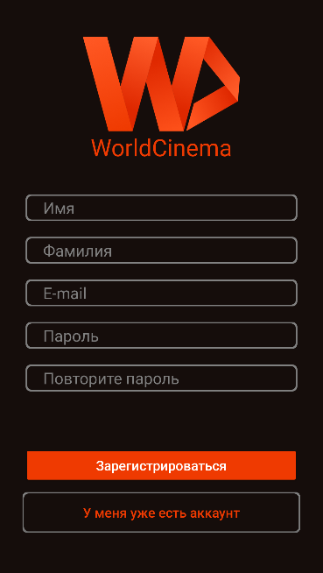

*<?*xml version="1.0" encoding="utf-8"*?>*<LinearLayout  
 xmlns:android="http://schemas.android.com/apk/res/android"  
 xmlns:app="http://schemas.android.com/apk/res-auto"  
 xmlns:tools="http://schemas.android.com/tools"  
 android:layout_width="match_parent"  
 android:layout_height="match_parent"  
 android:background="#150D0B"  
 android:orientation="vertical"  
 tools:context=".SignUp">  
  
 <LinearLayout  
 android:layout_width="wrap_content"  
 android:layout_height="wrap_content"  
 android:orientation="horizontal"  
 android:layout_gravity="center"  
 android:layout_marginTop="50dp">  
  
 <ImageView  
 android:layout_width="200dp"  
 android:layout_height="120dp"  
 android:background="@drawable/wc">  
 </ImageView>  
 </LinearLayout>  
  
 <LinearLayout  
 android:layout_width="wrap_content"  
 android:layout_height="wrap_content"  
 android:layout_gravity="center"  
 android:orientation="horizontal">  
  
 <TextView  
 android:layout_width="match_parent"  
 android:layout_height="wrap_content"  
 android:text="WorldCinema"  
 android:textSize="30dp"  
 android:textColor="#EF3A01">  
 </TextView>  
 </LinearLayout>  
  
 <LinearLayout  
 android:layout_width="346dp"  
 android:layout_height="wrap_content"  
 android:orientation="horizontal"  
 android:layout_gravity="center"  
 android:layout_marginTop="40dp"  
 android:background="@drawable/border">  
  
 <TextView  
 android:layout_width="342dp"  
 android:layout_height="30dp"  
 android:layout_margin="2dp"  
 android:text="Имя"  
 android:background="@drawable/text"  
 android:paddingLeft="20dp"  
 android:paddingRight="20dp"  
 android:textColor="#808080"  
 android:textSize="20dp"  
 android:gravity="center_vertical"/>  
  
 </LinearLayout>  
  
 <LinearLayout  
 android:layout_width="346dp"  
 android:layout_height="wrap_content"  
 android:orientation="horizontal"  
 android:layout_gravity="center"  
 android:layout_marginTop="20dp"  
 android:background="@drawable/border">  
  
 <TextView  
 android:layout_width="342dp"  
 android:layout_height="30dp"  
 android:layout_margin="2dp"  
 android:text="Фамилия"  
 android:background="@drawable/text"  
 android:paddingLeft="20dp"  
 android:paddingRight="20dp"  
 android:textColor="#808080"  
 android:textSize="20dp"  
 android:gravity="center_vertical"/>  
 </LinearLayout>  
  
 <LinearLayout  
 android:layout_width="346dp"  
 android:layout_height="wrap_content"  
 android:orientation="horizontal"  
 android:layout_gravity="center"  
 android:layout_marginTop="20dp"  
 android:background="@drawable/border">  
  
 <TextView  
 android:layout_width="342dp"  
 android:layout_height="30dp"  
 android:layout_margin="2dp"  
 android:text="E-mail"  
 android:background="@drawable/text"  
 android:paddingLeft="20dp"  
 android:paddingRight="20dp"  
 android:textColor="#808080"  
 android:textSize="20dp"  
 android:gravity="center_vertical"/>  
 </LinearLayout>  
  
 <LinearLayout  
 android:layout_width="346dp"  
 android:layout_height="wrap_content"  
 android:orientation="horizontal"  
 android:layout_gravity="center"  
 android:layout_marginTop="20dp"  
 android:background="@drawable/border">  
  
 <TextView  
 android:layout_width="342dp"  
 android:layout_height="30dp"  
 android:layout_margin="2dp"  
 android:text="Пароль"  
 android:background="@drawable/text"  
 android:paddingLeft="20dp"  
 android:paddingRight="20dp"  
 android:textColor="#808080"  
 android:textSize="20dp"  
 android:gravity="center_vertical"/>  
 </LinearLayout>  
  
 <LinearLayout  
 android:layout_width="346dp"  
 android:layout_height="wrap_content"  
 android:orientation="horizontal"  
 android:layout_gravity="center"  
 android:layout_marginTop="20dp"  
 android:background="@drawable/border">  
  
 <TextView  
 android:layout_width="342dp"  
 android:layout_height="30dp"  
 android:layout_margin="2dp"  
 android:text="Повторите пароль"  
 android:background="@drawable/text"  
 android:paddingLeft="20dp"  
 android:paddingRight="20dp"  
 android:textColor="#808080"  
 android:gravity="center_vertical"  
 android:textSize="20dp" />  
 </LinearLayout>  
  
 <LinearLayout  
 android:layout_width="wrap_content"  
 android:layout_height="wrap_content"  
 android:orientation="horizontal"  
 android:layout_gravity="center"  
 android:layout_marginTop="70dp">  
  
 <Button  
 android:id="@+id/sii"  
 android:layout_width="350dp"  
 android:layout_height="wrap_content"  
 android:text="Зарегистрироваться"  
 android:textAllCaps="false"  
 android:textSize="17dp"  
 android:backgroundTint="#EF3A01"  
 android:onClick="onClick"/>  
  
 </LinearLayout>  
  
 <LinearLayout  
 android:layout_width="wrap_content"  
 android:layout_height="wrap_content"  
 android:orientation="horizontal"  
 android:layout_gravity="center"  
 android:background="@drawable/border"  
 android:layout_marginTop="10dp">  
  
 <Button  
 android:id="@+id/si"  
 android:layout_width="350dp"  
 android:textAllCaps="false"  
 android:layout_height="wrap_content"  
 android:layout_margin="2dp"  
 android:text="У меня уже есть аккаунт"  
 android:textColor="#EF3A01"  
 android:textSize="17dp"  
 android:background="@drawable/text"  
 android:onClick="onClick"/>  
  
 </LinearLayout>  
  
</LinearLayout>

1. Авторизация

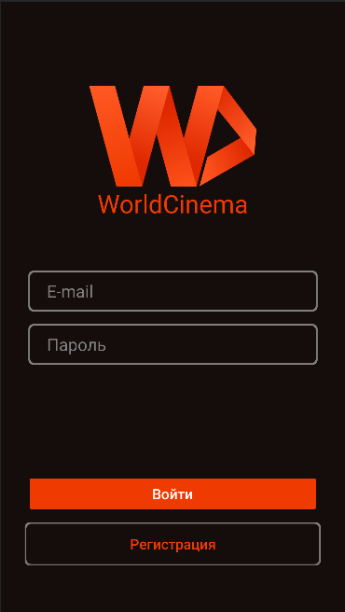

*<?*xml version="1.0" encoding="utf-8"*?>*<LinearLayout  
 xmlns:android="http://schemas.android.com/apk/res/android"  
 xmlns:app="http://schemas.android.com/apk/res-auto"  
 xmlns:tools="http://schemas.android.com/tools"  
 android:layout_width="match_parent"  
 android:background="#150D0B"  
 android:layout_height="match_parent"  
 android:orientation="vertical"  
 tools:context=".SignIn">  
  
 <LinearLayout  
 android:layout_width="wrap_content"  
 android:layout_height="wrap_content"  
 android:layout_marginTop="100dp"  
 android:orientation="horizontal"  
 android:layout_gravity="center">  
  
 <ImageView  
 android:id="@+id/si"  
 android:layout_width="200dp"  
 android:layout_height="120dp"  
 android:background="@drawable/wc" />  
  
 </LinearLayout>  
  
 <LinearLayout  
 android:layout_width="wrap_content"  
 android:layout_height="wrap_content"  
 android:orientation="horizontal"  
 android:layout_gravity="center">  
  
 <TextView  
 android:id="@+id/WorldCinema"  
 android:layout_width="match_parent"  
 android:layout_height="wrap_content"  
 android:text="WorldCinema"  
 android:textColor="#EF3A01"  
 android:textSize="30dp"/>  
  
 </LinearLayout>  
  
 <LinearLayout  
 android:layout_width="346dp"  
 android:layout_height="wrap_content"  
 android:orientation="horizontal"  
 android:layout_gravity="center"  
 android:layout_marginTop="60dp"  
 android:background="@drawable/border">  
  
 <TextView  
 android:id="@+id/email"  
 android:layout_width="342dp"  
 android:layout_height="45dp"  
 android:layout_margin="2dp"  
 android:text="E-mail"  
 android:background="@drawable/text"  
 android:paddingLeft="20dp"  
 android:paddingRight="20dp"  
 android:textColor="#808080"  
 android:textSize="20dp"  
 android:gravity="center_vertical"/>  
  
 </LinearLayout>  
  
 <LinearLayout  
 android:layout_width="346dp"  
 android:layout_height="wrap_content"  
 android:orientation="horizontal"  
 android:background="@drawable/border"  
 android:layout_gravity="center"  
 android:layout_marginTop="15dp">  
  
 <TextView  
 android:id="@+id/password"  
 android:background="@drawable/text"  
 android:layout_width="342dp"  
 android:layout_margin="2dp"  
 android:layout_height="45dp"  
 android:text="Пароль"  
 android:paddingLeft="20dp"  
 android:paddingRight="20dp"  
 android:textColor="#808080"  
 android:textSize="20dp"  
 android:gravity="center_vertical"/>  
  
 </LinearLayout>  
  
 <LinearLayout  
 android:layout_width="wrap_content"  
 android:layout_height="wrap_content"  
 android:orientation="horizontal"  
 android:layout_gravity="center"  
 android:layout_marginTop="130dp">  
  
 <Button  
 android:id="@+id/vti"  
 android:layout_width="350dp"  
 android:layout_height="wrap_content"  
 android:text="Войти"  
 android:textSize="17dp"  
 android:textAllCaps="false"  
 android:backgroundTint="#EF3A01"  
 android:onClick="onClick"/>  
  
 </LinearLayout>  
  
 <LinearLayout  
 android:layout_width="wrap_content"  
 android:layout_height="wrap_content"  
 android:orientation="horizontal"  
 android:layout_gravity="center"  
 android:background="@drawable/border"  
 android:layout_marginTop="10dp">  
  
 <Button  
 android:id="@+id/siu"  
 android:layout_width="350dp"  
 android:layout_height="wrap_content"  
 android:layout_margin="2dp"  
 android:text="Регистрация"  
 android:textColor="#EF3A01"  
 android:textSize="17dp"  
 android:textAllCaps="false"  
 android:background="@drawable/text"  
 android:onClick="onClick"/>  
  
 </LinearLayout>  
  
</LinearLayout>

1. Главное меню

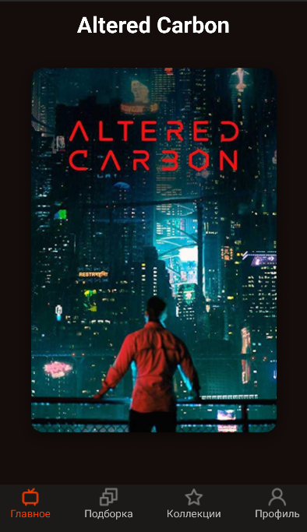

1. Профиль

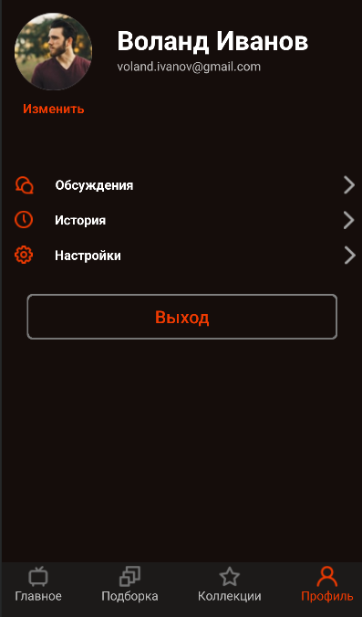

1. Коллекции

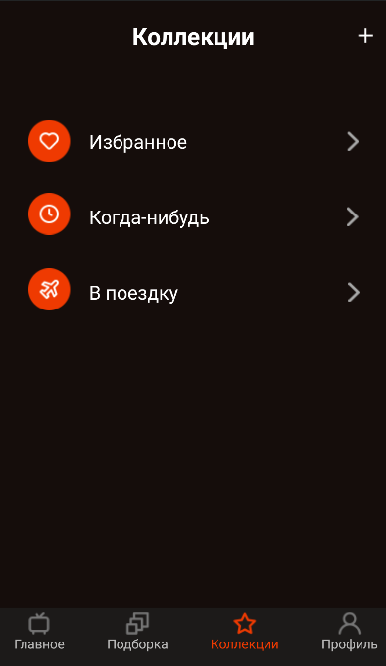

1. Подготовка приложения к публикации: создание apk

* В меню нашего приложения нажать Build;
* Выбрать Generate Signed Bundle or APK;

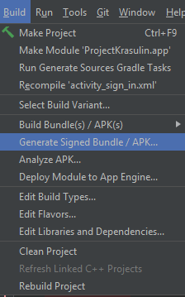

* Выбрать APK;

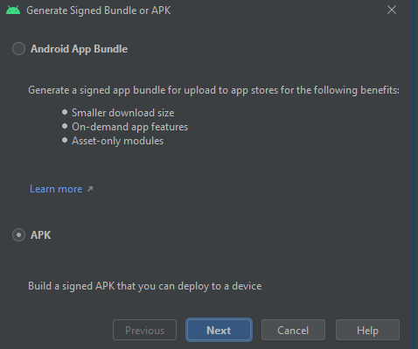

* Указать путь до папки;

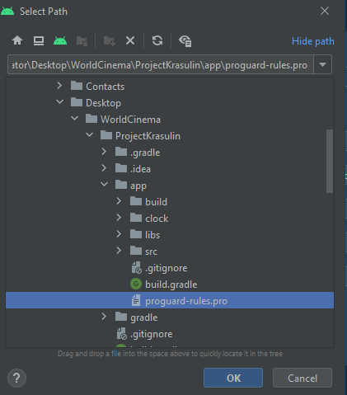

* В Build Variants выбрать release;

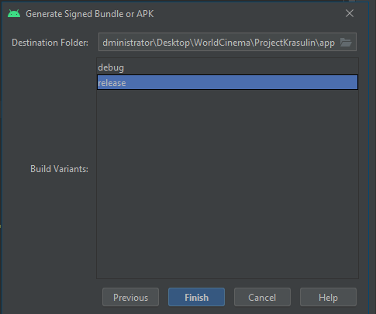

* Нажать Finish;

# ЗАКЛЮЧЕНИЕ

За практику был разработан только интерфейс к приложению и часам. Во время выполнения практики мне удалось закрепить знания о работе с Android Studio:

* создание интерфейса приложения;
* создание интерфейса смарт-часов;
* работа с APK;

# СПИСОК ЛИТЕРАТУРЫ

1. Давыдов, Станислав IntelliJ IDEA. Профессиональное программирование на Java. Наиболее полное руководство (+ CD-ROM) / Станислав Давыдов , Алексей Ефимов. - М.: БХВ-Петербург, **2011**. - 800 c.
2. Дэрси, Лорен Android за 24 часа. Программирование приложений под операционную систему Google / Лорен Дэрси , Шейн Кондер. - М.: Рид Групп, 2011. - 464 c.
3. Майер, Рето Android 2. Программирование приложений для планшетных компьютеров и смартфонов / Рето Майер. - М.: "Издательство "Эксмо", 2011. - 672 c.
4. Майер, Рето Android 4. Программирование приложений для планшетных компьютеров и смартфонов / Рето Майер. - М.: Эксмо, 2013. - 816 c.
5. Мартин, К. Соломон Oracle. Программирование на языке Java / Мартин К. Соломон, Нирва Мориссо-Леруа , Джули Басу. - М.: ЛОРИ, 2010. - 512 c.
6. Машнин, Т. С. Eclipse. Разработка RCP-, Web-, Ajax- и Android-приложений на Java / Т.С. Машнин. - М.: БХВ-Петербург, 2013. - 384 c.
7. Машнин, Т. С. Eclipse: разработка RCP-, Web-, Ajax- и Android - приложений на Java / Т.С. Машнин. - М.: БХВ-Петербург, 2013. - 384 c.
8. Нотон Java. Справочное руководство. Все, что необходимо для программирования на Java / Нотон, Патрик. - М.: Бином, **2015**. - 448 c.
9. Осипов, Дмитрий Delphi. Программирование для Windows, OS X, iOS и Android / Дмитрий Осипов. - М.: "БХВ-Петербург", 2014. - 464 c.
10. Роджерс, Рик Android. Разработка приложений / Рик Роджерс и др. - М.: ЭКОМ Паблишерз, 2010. - 400 c.